BTS Services informatiques aux organisations
Session 2017
E4 – Conception et maintenance de solutions informatiques
Coefficient 4
DESCRIPTION D’UNE SITUATION PROFESSIONNELLE
Épreuve ponctuelle | Contrôle en cours de formation
PARCOURS SISR | PARCOURS SLAM
NOM et prénom du candidat : LE BORGNE valentin |  |  | N° candidat : 0521346903
Contexte de la situation professionnelle : La situation professionnelle se situe dans l’entreprise GSB.
Le but de ce projet est de créer une infrastructure indépendante du réseau de l’entreprise existant. Leur mission comprend également la mise en place de deux VLANs, VLAN10 «Laboratoire », VLAN20 « Recherche » et du routage inter-vlan.

Intitulé de la situation professionnelle : Installation d’un réseau qui comprend 1 routeur, 2 commutateurs, 2 postes informatiques, VLAN10 «Laboratoire », VLAN20 « Recherche » et routage inter-VLAN

Période de réalisation :  Modalité : Seul |  | Lieu :  En équipe
Principale(s) activité(s) concernée(s)² :
Participation à un projet d’évolution d’un SI
Élaboration de documents relatifs à la production et à la fourniture de service
A.1.1.1 – Analyse du cahier des charges d’un service à produire
A.1.1.2 – Étude de l’impact de l’intégration d’un service sur le système informatique
A.1.2.3 – Évaluation des risques liés à l’utilisation d’un service
A.1.2.4 – Détermination des tests nécessaires à la validation du service
A.1.3.1 – Test d’intégration et d’acceptation d’un service
A.1.3.4 – Déploiement d’un service
A.1.4.1 – Participation à un projet
A.2.2.1 – Accompagnement des utilisateurs dans la prise en main d’un service
A.2.3.1 – Identification, qualification et évaluation d’un problème
A.3.1.1 – Proposition d’une solution d’infrastructure
A.3.1.2 – Maquettage et prototypage d’une solution d’infrastructure
A.3.2.1 – Installation et configuration d’éléments d’infrastructure
A.3.2.3 – Mise à jour de la documentation technique d’une solution d’infrastructure
A.3.3.1 – Administration sur site ou à distance des éléments d’un réseau, de serveurs…
A.4.1.7 – Développement, utilisation ou adaptation de composants logiciels
A.4.1.8 – Réalisation des tests nécessaires à la validation d’éléments adaptés ou développés
A.4.1.9 – Rédaction d’une documentation technique
A.5.1.2 – Recueil d’informations sur une configuration et ses éléments
A.5.1.3 – Suivi d’une configuration et de ses éléments
A.5.1.5 – Évaluation d’un élément de configuration ou d’une configuration
A.5.2.2 – Veille technologique
A.5.2.4 – Étude d’une technologie, d’un composant, d’un outil ou d’une méthode
Conditions de réalisation (ressources fournies, résultats attendus) :
Ressource fournie :
- Cahier des charges
- Schémas de l’infrastructure réseau

Résultats attendus : Les deux postes informatiques communiques entre eux malgré. Les deux VLAN communiquent entre eux grâce au routage inter-VLAN.
Productions associées :
- Un compte-rendu de la mise en place du projet
- Un schéma réseau
- Identifiant et configuration postes et routeurs
- Explication du projet

Modalités d’accès aux productions :

Modalités d’accès à la documentation des productions :
Au verso de cette page, le candidat présente un descriptif détaillé de la situation professionnelle et des productions réalisées sous forme d’un rapport d’activité permettant notamment de mettre en évidence la démarche suivie et les méthodes retenues.

Contexte : La société GSB propose à une classe de BTS SIO de faire un projet de groupe afin de créer une infrastructure réseau. Le but de ce projet est de créer une infrastructure indépendante du réseau de l’entreprise existant. Leur mission comprend également une installation d’un routeur, deux commutateurs, deux postes informatique, la mise en place des VLAN10 « Laboratoire » et VLAN20« Recherche » et du routage inter-vlan.

Situation : Les élèves du BTS ont pour projet de créer une infrastructure réseau en mettant en place les routeurs, et postes, la mise en place des VLAN10 « Laboratoire » et VLAN20« Recherche » ainsi que faire du routage inter-vlan.

Solutions : Pour faire ce projet, nous avions à choisir les matériels ainsi que les logiciels. Nous avions plusieurs choix qui s’offraient à nous. Pour le cas des routeurs, nous avons choisis ces modèles de la marque Cisco parce que Cisco est le marché principal de la société GSB et qu’ils étaient en adéquation avec nos besoins.

Etapes de réalisation : Nous avons mis en place l’architecture réseau qui comprend le Switch1 dont le port fa0/1 qui fera partie du VLAN10 « Laboratoire » avec le poste1 puis le Switch2 dont le port fa0/1 qui fera partie du VLAN20 « Recherche » avec le poste2 ensuite nous créons les VLAN10 « Laboratoire » et VLAN 20 « Recherche » pour terminer avec la création du routage inter-VLAN.

Configuration des machines :
Routeur :
Routeur1 :
Mot de passe : P@ssw0rd
Gig0/0 :
Adresse ip :192.168.10.254
Masque de sous-réseau : 255.255.255.0
Gig0/1 :
Adresse ip :192.168.20.254
Masque de sous-réseau : 255.255.255.0
Switch :
Switch1 :
Mot de passe : P@ssw0rd
Switch2 :
Mot de passe : P@ssw0rd
Client :
PC1 :
Login : ?
Mot de passe : ?
Configuration ip :
Adresse ip : 192.168.10.1
Masque de sous-réseau : 255.255.255.0
Passerelle par defaut : 192.168.10.254

PC2 :
Login : ?
Mot de passe : ?
Configuration ip :
Adresse ip : 192.168.20.1
Masque de sous-réseau : 255.255.255.0
Passerelle par defaut : 192.168.20.254

Schéma réseau :

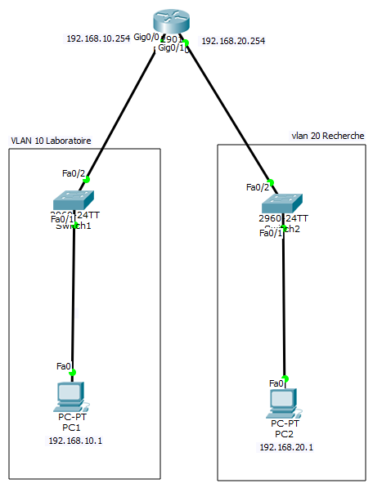

Conformément au référentiel du BTS SIO, le contexte doit être conforme au cahier des charges national en matière d’environnement technologique dans le domaine de spécialité correspondant au parcours du candidat.
En référence à la description des activités des processus prévue dans le référentiel de certification.
Conformément au référentiel du BTS SIO « Dans tous les cas, les candidats doivent se munir des outils et ressources techniques nécessaires au déroulement de l’épreuve. Ils sont seuls responsables de la disponibilité et de la mise en œuvre de ces outils et ressources. Les candidats qui n’en sont pas munis sont pénalisés dans les limites prévues par la grille d’aide à l’évaluation proposée par la circulaire nationale d’organisation. ». Il s’agit par exemple des identifiant, mot de passe, URL d’un espace de stockage et de la présentation de l’organisation du stockage.
Lien vers le document décrivant la situation professionnelle tant au niveau logiciel (par exemple service fourni par la situation, interfaces utilisateurs, description des classes, de la base de données…) que matériel (par exemple schéma complet de réseau mis en place et configurations des services).

